BACCALAURÉAT GÉNÉRAL

Épreuve pratique de l’enseignement de spécialité physique-chimie
Évaluation des Compétences Expérimentales

Cette situation d’évaluation fait partie de la banque nationale.

ÉNONCÉ DESTINÉ AU CANDIDAT

NOM : | Prénom :
Centre d’examen : | n° d’inscription :

Cette situation d’évaluation comporte cinq pages sur lesquelles le candidat doit consigner ses réponses.
Le candidat doit restituer ce document avant de sortir de la salle d'examen.

Le candidat doit agir en autonomie et faire preuve d’initiative tout au long de l’épreuve.
En cas de difficulté, le candidat peut solliciter l’examinateur afin de lui permettre de continuer la tâche.
L’examinateur peut intervenir à tout moment, s’il le juge utile.
L’usage de calculatrice avec mode examen actif est autorisé. L’usage de calculatrice sans mémoire « type collège » est autorisé.

CONTEXTE DE LA SITUATION D’ÉVALUATION

La commune de Saint-Gervais, au pied du Mont Blanc, projette de se doter d’un ascenseur pour relier de manière écologique le centre du bourg au pôle d’activité situé en contre-bas. Cet ascenseur fonctionnera avec les eaux usées de la ville.
Pour ce faire, des réservoirs d’eau que l’on appelle ballasts sont ajoutés aux cabines. La cabine en position haute reçoit suffisamment d’eau de manière à ce que la masse de l’ensemble soit supérieure à la masse de la cabine en position basse, voyageurs compris. La gravité fait le reste.

Le but de cette épreuve est d’utiliser une maquette d’ascenseur à ballasts pour étudier la relation entre les masses en mouvement et l’accélération des cabines.

INFORMATIONS MISES À DISPOSITION DU CANDIDAT

Schéma de la maquette et expressions à tester
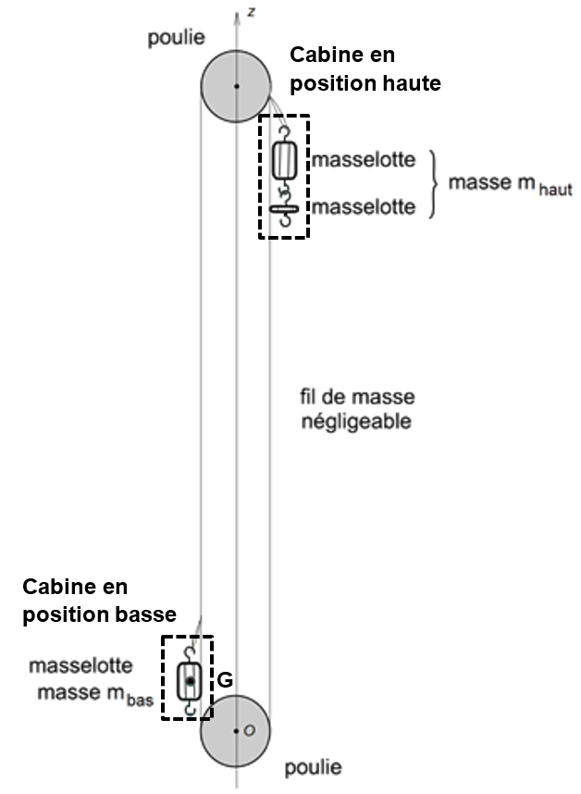 | On note m_{haut} la masse de la cabine en position haute avec ses voyageurs et son ballast rempli d’eau.  On note m_{bas} la masse de la cabine en position basse avec ses voyageurs et son ballast vide.  On étudie le système constitué par la cabine initialement en position basse (modélisée par son centre de masse G) et en mouvement ascensionnel : la phase de décélération avant arrêt n’est pas simulée. On fait les hypothèses que les frottements sont négligeables et que les énergies cinétiques des poulies et du fil sont négligeables devant celles des masselottes.  Dans le cadre de ces hypothèses, deux expressions pour l’accélération du système étudié sont proposées :  - La première est : ${\text{a}}_{\text{1}}\text{ = }\left(\frac{{\text{m}}_{\text{haut}}}{{\text{m}}_{\text{bas}}} \text{-} \text{1}\right)\text{∙ }\text{g}$  - La seconde est : ${\text{a}}_{2}\text{ = }\left(\frac{{\text{m}}_{\text{haut}}\text{ - }{\text{m}}_{\text{bas}}}{{\text{m}}_{\text{haut}}\text{ + }{\text{m}}_{\text{bas}}} \right)\text{∙ g}$  Les deux expressions vont être mises à l’épreuve d’une étude expérimentale.

Expression du vecteur accélération

Les positions successives de G sont repérées à intervalle de temps $∆\text{t}$ régulier. Notons G_{i} la position de G à l’instant $t_{i}$.
On considère dans la situation étudiée que : ${\vec{\text{a}}}_{\text{i}}=\frac{{\vec{\text{v}}}_{\text{i+1}}\text{-}{\vec{\text{v}}}_{\text{i-1}}}{{\text{t}}_{\text{i+1}}\text{-}{\text{t}}_{\text{i-1}}}=\frac{{\vec{\text{v}}}_{\text{i+1}}\text{-}{\vec{\text{v}}}_{\text{i-1}}}{\text{2×}\text{∆t}}$
avec :
- ${\vec{\text{v}}}_{\text{i+1}}$ : le vecteur vitesse du point G_{i+1} à l’instant ${\text{t}}_{\text{i+1}} \text{=} {\text{t}}_{\text{i} }\text{+} \text{∆t}$
- ${\vec{\text{v}}}_{\text{i-1}}$ : le vecteur vitesse du point G_{i-1} à l’instant ${\text{t}}_{\text{i-1}} \text{=}{ \text{t}}_{\text{i} }\text{-} \text{∆t}$

Protocole expérimental

- Filmer le mouvement ascensionnel de la cabine initialement en position basse et pointer ses positions à l’aide du logiciel de pointage vidéo.
- Exploiter le pointage à l’aide d’un programme Python pour déterminer l’accélération a supposée constante et son incertitude-type u(a) associée.
- Calculer les deux valeurs ${\text{a}}_{\text{1}}$et ${\text{a}}_{2}$ de l’accélération issues des deux expressions à tester.
- Étudier la compatibilité de la mesure de l’accélération a avec les valeurs ${\text{a}}_{\text{1}}$ et ${\text{a}}_{\text{2}}$.

Compatibilité d'une mesure avec une valeur de référence

Il est possible d’évaluer la compatibilité d’une valeur expérimentale avec une valeur de référence à l’aide du calcul du quotient z suivant :
$$\text{z}=\frac{∣\text{a-}{\text{a}}_{\text{réf}}∣}{\text{u(a)}}$$
avec :
- a : la valeur de l’accélération obtenue expérimentalement
- a_{réf} : la valeur de l’accélération de référence
- u(a) : l’incertitude-type sur la valeur expérimentale de l’accélération

Dans le cadre de cette étude, on considère que lorsque :
- $\text{z}≤2$, on considère que le résultat de la mesure est compatible avec la valeur de référence ;
- $\text{z}>2$, on considère que le résultat n’est pas compatible avec la valeur de référence.

Remarques :
- L’incertitude-type u(a) sera donnée ici avec un seul chiffre significatif et arrondie par excès.
- L’accélération expérimentale a sera ici arrondie au plus proche avec un nombre de chiffres significatifs cohérent avec l’incertitude-type obtenue.

Données

- g = 9,81 m·s⁻².
- m_{bas} = ……… g.
- m_{haut} = ……… g.

TRAVAIL À EFFECTUER

- Test préalable du dispositif de mesure d’accélération (20 minutes conseillées)

Avant de débuter l’étude de la maquette d’ascenseur, les deux premières étapes du protocole sont testées dans le cas de la chute libre d’une petite bille pour laquelle on admet que l’accélération est égale à l’intensité de la pesanteur : a = g.

Sur le bureau de l’ordinateur, un fichier texte nommé « chute_bille.txt », contenant les données issues du pointage de cette chute, est mis à disposition.

Ouvrir le programme Python nommé « acceleration_constante.py » situé sur le bureau de l’ordinateur.

À la ligne de code n°10, remplacer « nom_fichier.txt » par « chute_bille.txt ».

Dans le programme Python :
- l’abscisse et l’ordonnée du vecteur vitesse au point G_{i–1} sont notées vx1 et vy1 ;
- l’abscisse et l’ordonnée du vecteur vitesse au point G_{i+1} sont notées vx2 et vy2 ;
- l’intervalle de temps $∆t$ entre deux positions successives du système est noté tau.
Compléter les lignes de code n°63 et n°65 permettant de calculer les coordonnées ax et ay de l’accélération au point G_{i}.
- ax = (vx2-vx1)/(2*tau)
- Ax.append(ax)
- ay = (vy2-vy1)/(2*tau)
- Ay.append(ay)

APPEL n°1
Appeler le professeur pour lui présenter le programme modifié
ou en cas de difficulté

Lancer le programme. Noter la valeur de l’incertitude-type u(a) et de l’accélération expérimentale a en conservant le nombre de chiffres significatifs convenable.
$$\boxed{u\left(a\right)≈0,54 m.s^{-2} et a≈9,80 m.s^{-2}}$$

Ce test préalable renvoie-t-il une mesure de l’accélération compatible avec la valeur admise ? Justifier.
$$z=\frac{|a-a_{réf}|}{u(a)}=\frac{|9,80-9,81|}{0,54}≈0,02$$
Donc comme $z≤2$ on en conclut que le résultat est compatible avec l’expérience

- Enregistrement vidéo et pointage (30 minutes conseillées)

La position et l’orientation du dispositif d’enregistrement vidéo ont été correctement ajustées.

Remarques :
- le maintien de la cabine en position basse peut se faire en bloquant une poulie avec le doigt, l’ensemble doit rester le plus immobile possible avant le lâcher ;
- il faut un délai de quelques secondes (4 ou 5) entre le début de l’enregistrement et le lâcher.

Placer les masselottes dans leurs positions initiales puis bloquer une poulie.
Réaliser l’enregistrement du mouvement ascensionnel de la cabine initialement en position basse. Enregistrer la vidéo sur le bureau au nom de « ascenseur ».

APPEL n°2
Appeler le professeur pour lui présenter la vidéo
ou en cas de difficulté

À l’aide du logiciel de pointage :
- réaliser avec le plus grand soin le pointage du mouvement ascensionnel de la cabine ; le pointage doit commencer à partir de la quatrième image après le début de la mise en mouvement et s’arrêter avant le contact d’une masselotte avec une poulie ;
- enregistrer le fichier de données sur le bureau de l’ordinateur en suivant le guide fourni, dans le format indiqué (.txt ou .csv), en le nommant « ascenseur ».

- Exploitation numérique du pointage (10 minutes conseillées)

Dans le programme Python « acceleration_constante.py », remplacer à la ligne n°10 « chute_bille » par « ascenseur ». Remarque : modifier également l’extension du fichier si nécessaire (.txt ou .csv)

Lancer le programme.

APPEL n°3
Appeler le professeur pour lui présenter les résultats
ou en cas de difficulté
Noter la valeur de l’incertitude-type u(a) et de l’accélération expérimentale a en conservant le nombre le nombre de chiffres significatifs convenable.
………………………………………………………………………………………………………………………………………
………………………………………………………………………………………………………………………………………

Étudier la compatibilité de la mesure de l’accélération avec les valeurs ${\text{a}}_{\text{1}}$ et ${\text{a}}_{\text{2}}$ données par chacune des deux expressions. En déduire si une des deux expressions est compatible avec la valeur de l’accélération obtenue expérimentalement.
………………………………………………………………………………………………………………………………………
………………………………………………………………………………………………………………………………………
………………………………………………………………………………………………………………………………………
………………………………………………………………………………………………………………………………………
………………………………………………………………………………………………………………………………………
………………………………………………………………………………………………………………………………………
………………………………………………………………………………………………………………………………………
………………………………………………………………………………………………………………………………………
………………………………………………………………………………………………………………………………………
………………………………………………………………………………………………………………………………………
………………………………………………………………………………………………………………………………………
………………………………………………………………………………………………………………………………………
………………………………………………………………………………………………………………………………………

L’étude théorique montre que dans le cadre des hypothèses formulées, l’expression ${\text{a}}_{2}\text{ = }\left(\frac{{\text{m}}_{\text{h}\text{aut}} - {\text{m}}_{\text{b}\text{as}}}{{\text{m}}_{\text{h}\text{aut}} + {\text{m}}_{\text{b}\text{as}}} \right)\text{∙} \text{g}$ est correcte. Conclure à propos de ces hypothèses dans les conditions de l’expérience réalisée.
………………………………………………………………………………………………………………………………………
………………………………………………………………………………………………………………………………………
………………………………………………………………………………………………………………………………………
………………………………………………………………………………………………………………………………………

Défaire le montage et ranger la paillasse avant de quitter la salle.

